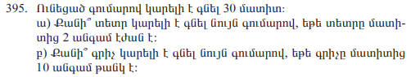
ա)30×2=60
բ)30:10=3

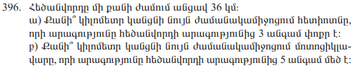
ա)v×3
բ)v։5

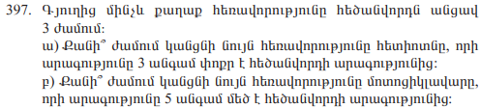
ա)3×3=9
բ)3:5=0,6

480։6=80
480:3=160
Պատասխան`160

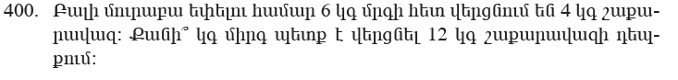
6-4=2
12-2=10
Պատասխան`10

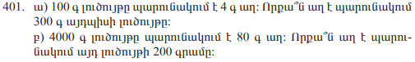
ա)300:100=3
3×4=12

բ)4000:200=20
80:20=4

